Физика 10 класс. Тема: Электрический ток
Цель данного теста — проверить, умеет ли учащийся:
- характеризовать природу электрического тока в разных средах;
- читать показания амперметра и вольтметра;
- применять закон Ома для участка цепи;
- применять формулу R = ρ l / S;
- находить сопротивление цепей с последовательным и параллельным соединением проводников;
- находить ЭДС источника тока;
- применять закон Ома для полной цепи, рассчитывать силу тока короткого замыкания, находить внутренне сопротивление источника тока, рассчитывать мощность тока;
- определять, что произойдет при изменении цепи (перестановке элементов цепи, в том числе измерительных приборов, перегорании лампочки, перемещении движка реостата);
- находить работу и мощность тока, количество теплоты, выделяющейся в проводнике;
- сравнивать силу тока, напряжение, мощность тока в различных участках цепи;
- находить КПД электродвигателя.

Вариант 1
1. На рисунке приведена схема электрической цепи. За 10 с через лампу проходит заряд 5 Кл. Выберите правильное утверждение.  –А. Сила тока в лампе равна 2 А.  –Б. Электроны движутся от точки B к точке A.  +В. Внутри источника тока действуют сторонние силы. | 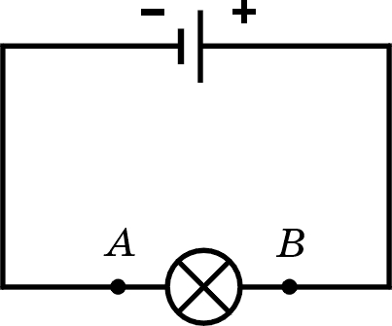
–Г. В сечении A сила тока больше, чем в сечении B.
2. Через медный провод пропускают электрический ток. Выберите правильное утверждение.
–А. Если провод укоротить, его сопротивление увеличится.
+Б. Сила тока прямо пропорциональна приложенному напряжению.
–В. Если заменить медный провод стальным такой же длины и такого же диаметра, сопротивление провода уменьшится.
–Г. Направление тока в проводе совпадает с направлением движения электронов.
3. На рисунке приведена схема электрической цепи и показание амперметра. Выберите правильное утверждение.
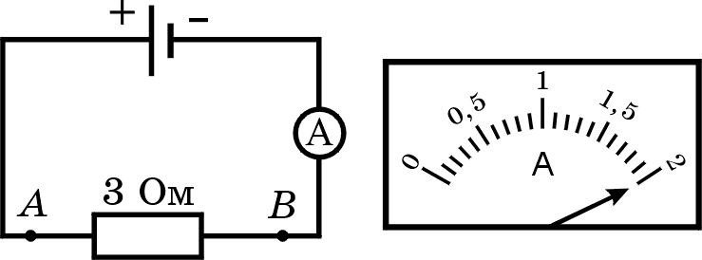
–А. Напряжение на резисторе равно 1,5 В.
–Б. Цена деления шкалы амперметра 0,5 А.
+В. За 5 с в резисторе выделится количество теплоты, большее 50 Дж.
–Г. Сила тока в сечении B меньше, чем в сечении A.
4. На рисунке приведены графики зависимости силы тока от напряжения для проводников A и B. Укажите все правильные утверждения.  –А. Сопротивление проводника A больше, чем сопротивление проводника B. | 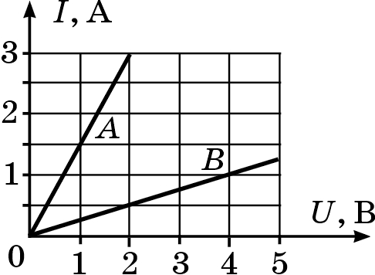
–Б. Сопротивление проводника A меньше 0,5 Ом.
–В. Сопротивление проводника B больше 5 Ом.
–Г. За одно и то же время при одинаковом напряжении
в проводнике A выделится меньшее количество теплоты,
чем в проводнике B.
5. На рисунке приведена схема участка электрической цепи. Укажите все правильные утверждения.  +А. Общее сопротивление участка цепи меньше 24 Ом. | 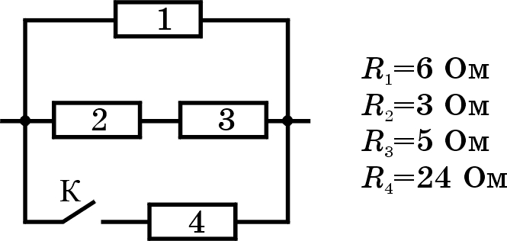
+Б. При замыкании ключа сопротивление участка цепи уменьшается.
–В. При замкнутом ключе сила тока в резисторе 4 больше,
чем в любом другом резисторе участка.
+Г. Сила тока в резисторе 1 больше, чем в резисторе 2.
6. На рисунке приведена схема электрической цепи. Укажите все правильные утверждения.  –А. При замкнутом ключе вольтметр показывает 6 В.  –Б. При замкнутом ключе амперметр показывает больше 4 А.  –В. При разомкнутом ключе сопротивление внешней цепи равно нулю. | 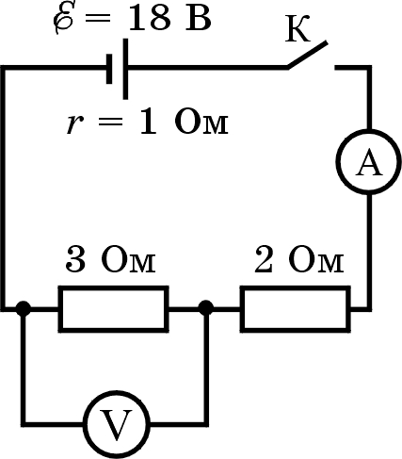
+Г. При коротком замыкании источника сила тока через источник больше 12 А.
7. На рисунке приведена схема электрической цепи. Укажите все правильные утверждения.
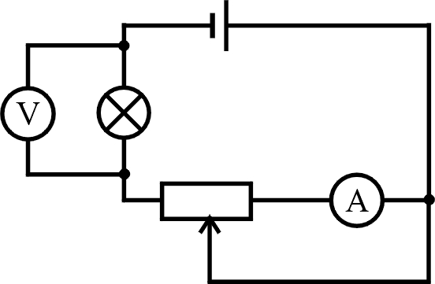
–А. При перемещении ползунка реостата вправо лампа будет
гореть ярче.
+Б. При перемещении ползунка реостата влево показание вольтметра увеличится.
+В. При перемещении ползунка реостата влево показание амперметра практически не изменяется.
–Г. При среднем положении ползунка реостата амперметр показывает силу тока в лампе.
8. На рисунке приведена схема участка электрической цепи. Сопротивление каждого из резисторов равно 1 Ом. Укажите все правильные утверждения.  –А. Сила тока в резисторе 2 равна силе тока в резисторе 3. | 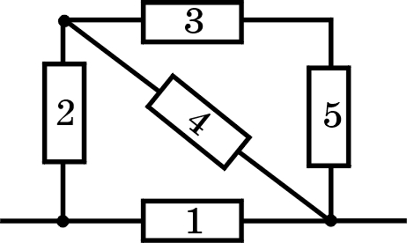
–Б. Общее сопротивление резисторов 3, 4, 5 равно 3 Ом.
–В. Напряжение на резисторе 3 равно напряжению на резисторе 4.
–Г. Общее сопротивление всего участка больше 1 Ом.
9. На рисунке приведена схема участка электрической цепи. К клеммам подключено напряжение 10 В. Укажите все правильные утверждения.
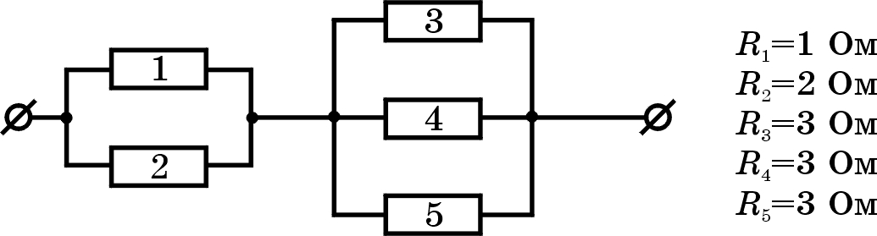
–А. Напряжение на резисторе 1 больше, чем на резисторе 3.
+Б. Сопротивление всего участка равно 5/3 Ом.
+В. В резисторе 1 выделяется большая мощность, чем в резисторе 2.
+Г. За 5 с на всем участке выделяется количество теплоты, равное 300 Дж.
10. В электрическом чайнике две обмотки. Когда включена только первая обмотка, вода закипает через 12 мин,
а когда включена только вторая — через 24 мин. Пренебрегая теплообменом с воздухом, укажите все правильные утверждения.
+А. Если включить обе обмотки параллельно, в первой обмотке будет выделяться большая мощность.
–Б. Сопротивление первой обмотки в 2 раза больше,
чем сопротивление второй обмотки.
+В. Если включить обе обмотки параллельно, вода закипит через 8 мин.
+Г. Если включить обе обмотки последовательно, вода закипит через 36 мин.
11. На рисунке изображена схема электрической цепи. Во внешней цепи выделяется одна и та же мощность как при замкнутом ключе, так и при разомкнутом. Укажите все правильные утверждения.  –А. Сила тока в цепи одна и та же как при замкнутом ключе, так и при разомкнутом.  +Б. Внутреннее сопротивление источника меньше 30 Ом. | 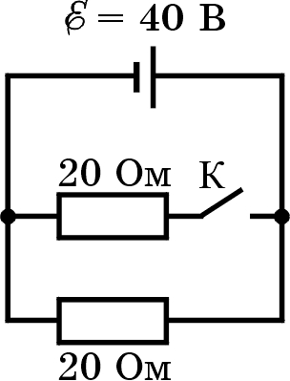
–В. Во внешней цепи выделяется мощность, большая 100 Вт.
–Г. При разомкнутом ключе в источнике выделяется большая мощность, чем во внешней цепи.
12. Троллейбус массой 11 т движется равномерно со скоростью 36 км/ч. Коэффициент сопротивления движению равен 0,02. КПД двигателя 80 %, напряжение в сети 550 В. Укажите все правильные утверждения.
+А. Двигатель потребляет мощность, меньшую 30 кВт.
+Б. Работа силы сопротивления по модулю меньше работы электрического тока в двигателе.
–В. Сила тока в обмотке двигателя меньше 40 А.
+Г. За 1 ч двигатель совершает работу, меньшую 10⁸ Дж.
Вариант 2
1. На рисунке приведена схема электрической цепи и показание амперметра А1. Выберите правильное утверждение.
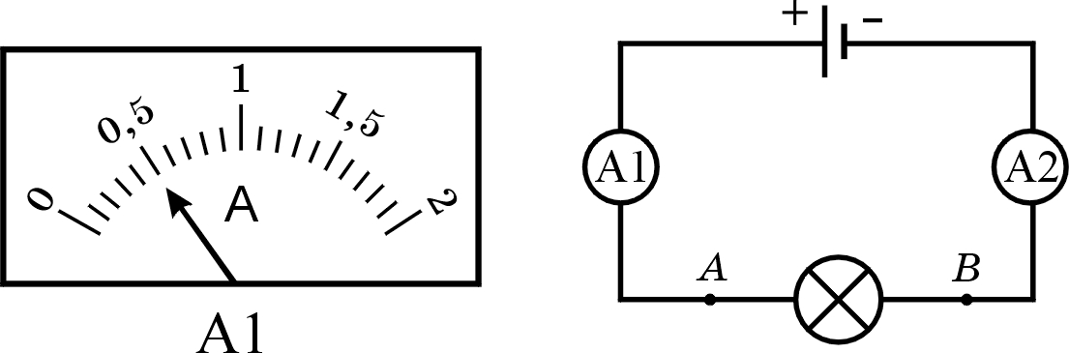
+А. За 20 с через лампу проходит заряд, меньший 12 Кл.
–Б. Ток через лампу идет от точки B к точке A.
–В. Амперметр А2 показывает силу тока, большую 1 А.
–Г. При нагревании лампочки сопротивление нити накала уменьшается.
2. Два резистора включены в цепь так, как показано на рисунке. Выберите правильное утверждение.
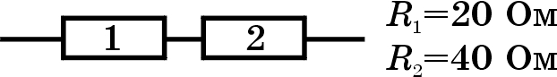
–А. Общее сопротивление резисторов меньше 20 Ом.
–Б. Сила тока во втором резисторе вдвое меньше, чем в первом.
+В. Сила тока в обоих резисторах одинакова.
–Г. Напряжение на обоих резисторах одинаково.
3. Медный и алюминиевый проводники одинаковой длины и одинакового диаметра включены в цепь так, как показано на рисунке. Выберите правильное утверждение. | 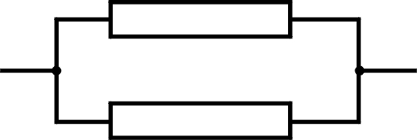
–А. Проводники соединены последовательно.
+Б. Сила тока в медном проводнике больше, чем в алюминиевом.
–В. В алюминиевом проводнике выделяется большая мощность,
чем в медном.
–Г. Напряжение на медном проводнике меньше, чем на алюминиевом.
4. К источнику постоянного напряжения 6 В подключен кусок никелиновой проволоки длиной 25 см и сечением 0,1 мм². Укажите все правильные утверждения.
–А. Сопротивление проволоки меньше 0,8 Ом.
+Б. Сила тока в проволоке больше 5,5 А.
+В. Если взять никелиновую проволоку такой же длины,
но большего диаметра, работа тока, совершаемая в проволоке
за то же время, увеличится.
+Г. Если проволоку укоротить, она будет нагреваться сильнее.
5. На рисунке приведена схема участка электрической цепи. Укажите все правильные утверждения.
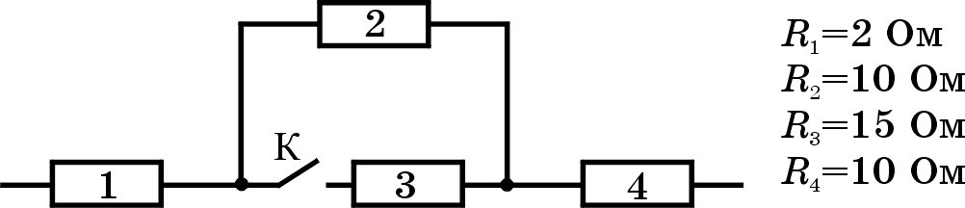
–А. Общее сопротивление всего участка при замкнутом ключе меньше 10 Ом.
–Б. Общее сопротивление резисторов 2 и 3 при замкнутом ключе больше 10 Ом.
–В. При замыкании ключа сопротивление участка цепи увеличивается.
–Г. При замкнутом ключе сила тока в резисторе 2 меньше,
чем в любом другом резисторе участка.
6. На рисунке приведена схема электрической цепи. Укажите все правильные утверждения.  –А. При замкнутом ключе вольтметр показывает 6 В.  +Б. При замкнутом ключе амперметр показывает равно 1,2 А.  +В. При разомкнутом ключе сопротивление внешней цепи больше 10 Ом.  +Г. При коротком замыкании напряжение на клеммах источника практически равно нулю. | 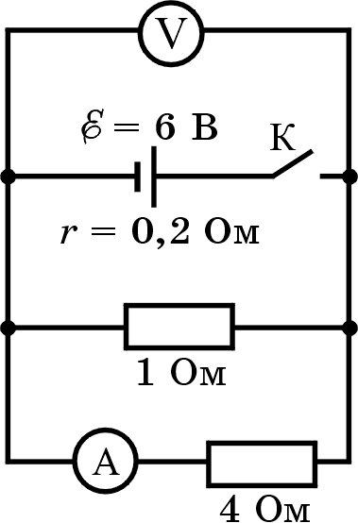

7. На рисунке приведена схема электрической цепи. Показанные на рисунке точки можно соединять проводом с очень малым сопротивлением. Укажите все правильные утверждения.  –А. При соединении точки 1 с точкой 4 показание амперметра увеличится.  +Б. При соединении точки 1 с точкой 3 лампа Л1 погаснет. | 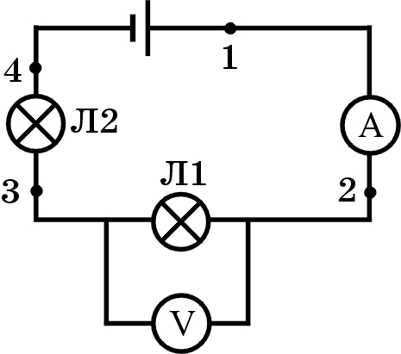
+В. При соединении точки 2 с точкой 3 лампа Л2 станет гореть ярче.
–Г. При соединении точки 2 с точкой 3 показание вольтметра увеличится.
8. На рисунке приведена схема участка электрической цепи. Укажите все правильные утверждения.
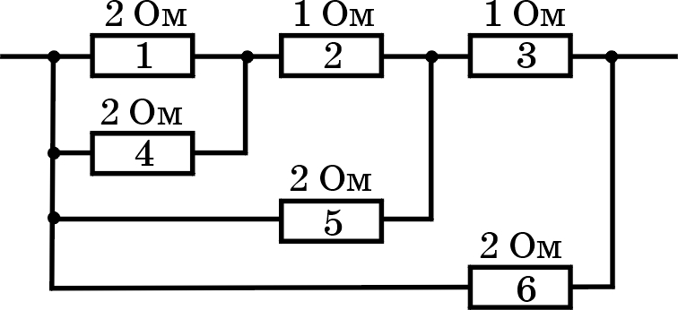
–А. Резисторы 4, 5, 6 включены параллельно.
–Б. Резисторы 1, 2, 3 включены последовательно.
+В. Общее сопротивление всего участка меньше 2 Ом.
+Г. Сила тока в резисторе 3 равна силе тока в резисторе 6.
9. На рисунке приведена схема участка электрической цепи. Амперметр показывает 2 А. Укажите все правильные утверждения.
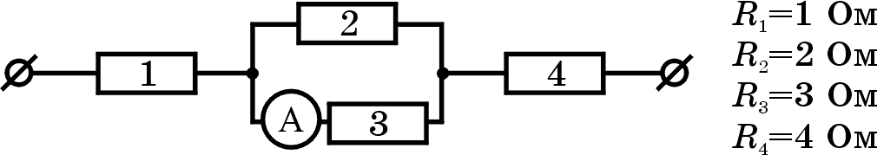
+А. Напряжение на резисторе 1 равно 5 В.
+Б. В резисторе 4 выделяется мощность 100 Вт.
–В. Напряжение на резисторе 2 больше, чем на любом другом резисторе. участка.
–Г. Через резистор 2 течет ток меньший, чем через любой другой резистор участка.
10. В электрическом чайнике емкостью 5 л вода нагревается от 10 °С до 100 °С за 20 мин. Напряжение в сети 220 В. Считая КПД нагревателя равным 70 %, укажите все правильные утверждения.
–А. Воде передано количество теплоты, численно равное работе силы тока в нагревателе.
+Б. Работа силы тока в нагревателя меньше 3 ⋅ 10⁶ Дж.
+В. Сила тока в нагревателе больше 9 А.
–Г. Мощность нагревателя меньше 2 кВт.
11. На рисунке приведена схема электрической цепи. Когда замкнут только ключ К1, сила тока равна 5 А и во внешней цепи выделяется мощность 9,5 Вт, а когда замкнут только ключ К2, сила тока равна 8 А и во внешней цепи выделяется мощность 14,4 Вт. Укажите все правильные утверждения. | 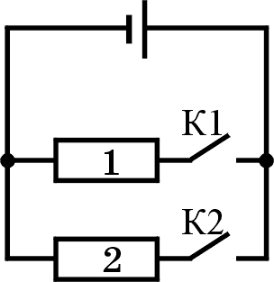
+А. Сопротивление резистора 1 меньше 0,4 Ом.
+Б. Сила тока при коротком замыкании больше 8 А.
+В. ЭДС источника больше 2 В.
–Г. Если оба ключа замкнуты, напряжение на источнике равно ЭДС.
12. Лифт массой 2,4 т поднимается на 25 м за 40 с, двигаясь равномерно. КПД двигателя 60 %, напряжение в сети 220 В. Укажите все правильные утверждения.
–А. Работа силы тяжести по модулю равна работе электрического тока в двигателе.
+Б. Двигатель потребляет мощность, большую 20 кВт.
+В. Сила тока в обмотке двигателя больше 100 А.
+Г. Двигатель совершил работу, меньшую 1 МДж.
Вариант 3
1. На рисунке приведена схема электрической цепи. Выберите правильное утверждение.  –А. Если замкнуть ключ К1, ток через лампу пойдет от точки A к точке B.  –Б. Если замкнуть ключ К2, ток пойдет от точки A к точке C.  +В. Звонок можно включить, даже если лампочка перегорит. | 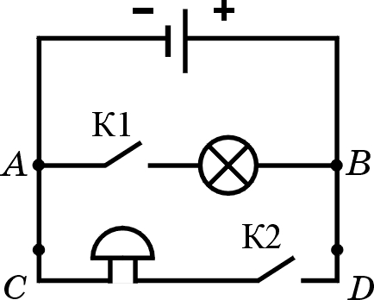
–Г. При включении звонка всегда загорается лампочка.
2. К стальному проводу приложено некоторое постоянное напряжение. Выберите правильное утверждение.
–А. Если напряжение уменьшить в три раза, сила тока увеличится
в три раза.
–Б. Если провод укоротить, его сопротивление увеличится.
–В. Если стальной провод заменить алюминиевым такой же длины
и такого же диаметра, сопротивление провода увеличится.
+Г. Если взять стальной провод такой же длины, но большего диаметра, сила тока в проводе увеличится.
3. На рисунке приведена схема электрической цепи и показание вольтметра. Выберите правильное утверждение.
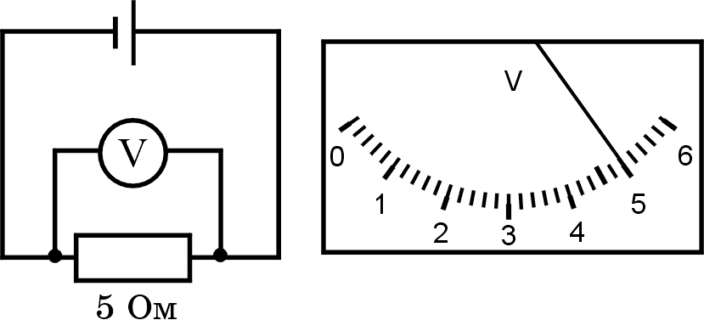
–А. Сила тока в резисторе меньше 0,5 А.
–Б. Цена деления шкалы вольтметра 0,1 В.
–В. За 10 с в резисторе выделится количество теплоты, равное 250 Дж.
+Г. Вольтметр показывает напряжение на резисторе.
4. На рисунке приведены графики зависимости силы тока от напряжения для проводников A  и B. Укажите все правильные утверждения.  +А. Сопротивление проводника A больше, чем сопротивление проводника B. | 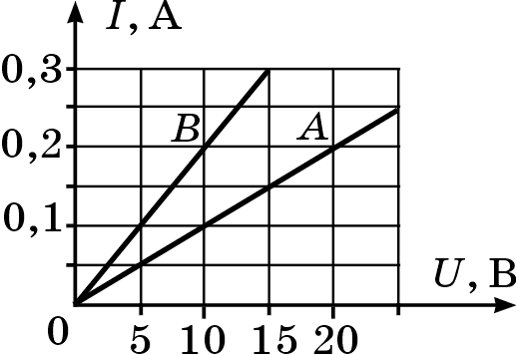
–Б. Сопротивление проводника A меньше 75 Ом.
+В. Сопротивление проводника B больше 30 Ом.
–Г. За одно и то же время при одной и той же силе тока в проводнике A выделится меньшее количество теплоты, чем в проводнике B.
5. На рисунке приведена схема участка электрической цепи. Укажите все правильные утверждения.
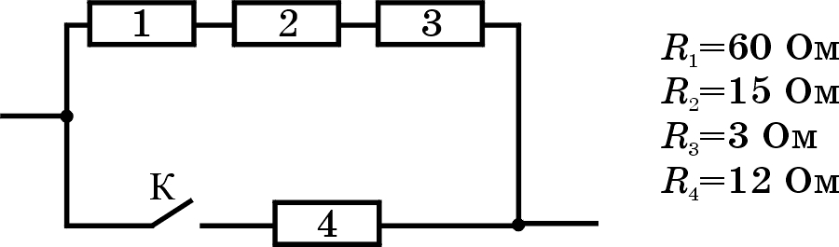
–А. Общее сопротивление всего участка при замкнутом ключе меньше 10 Ом.
+Б. Общее сопротивление всего участка при разомкнутом ключе больше 60 Ом.
+В. Сила тока в резисторе 1 равна силе тока в резисторе 3.
+Г. При замкнутом ключе сила тока в резисторе 4 больше,
чем в любом другом резисторе.
6. На рисунке приведена схема электрической цепи. При замкнутом ключе показание амперметра равно 2 А. Укажите все правильные утверждения.  +А. Внутреннее сопротивление источника тока больше 1 Ом.  –Б. При замкнутом ключе показание вольтметра равно 9 В. | 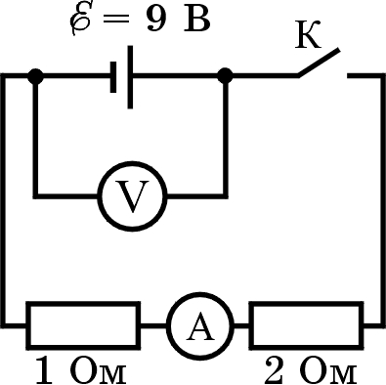
–В. При разомкнутом ключе показание вольтметра больше ЭДС источника.
+Г. При коротком замыкании сила тока через источник больше 5 А.
7. На рисунке приведена схема электрической цепи. Укажите все правильные утверждения.
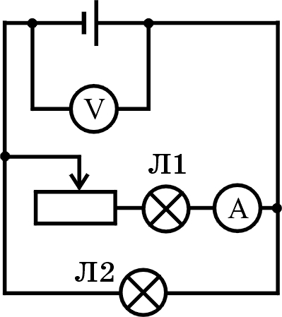
+А. При перемещении ползунка реостата вправо показание амперметра увеличится.
–Б. При перемещении ползунка реостата влево лампа Л1 станет гореть ярче.
–В. При перемещении ползунка реостата вправо показание вольтметра увеличится.
+Г. Вольтметр показывает напряжение на лампе Л2.
8. На рисунке приведена схема участка электрической цепи. Укажите все правильные утверждения.
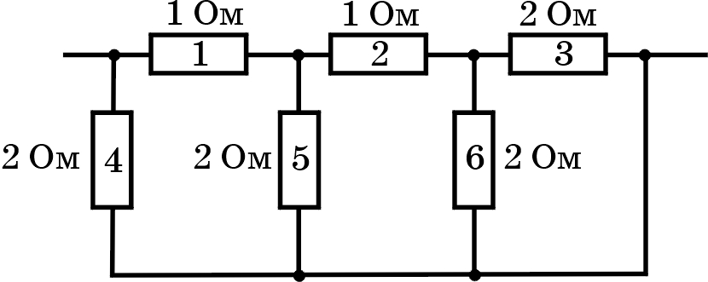
–А. Резисторы 1, 2, 3 включены последовательно.
–Б. Резисторы 4, 5, 6 включены параллельно.
–В. Сила тока в резисторе 2 меньше силы тока в резисторе 5.
–Г. Общее сопротивление всей цепи равно 2 Ом.
9. На рисунке приведена схема участка электрической цепи. Вольтметр показывает 5 В. Укажите все правильные утверждения.
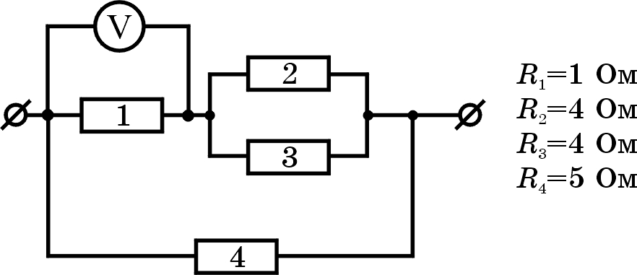
+А. В резисторе 4 выделяется большая мощность, чем в любом другом резисторе участка.
+Б. Сила тока в резисторе 4 равна 3 А.
+В. В резисторе 1 выделяется такая же мощность, как в резисторе 2.
–Г. За 60 с в резисторе 1 выделяется количество теплоты,
большее 2 кДж.
10. Нагревателем нагревают 2 л воды от 20 °С до кипения за 10 мин. Напряжение в сети 220 В. Считая КПД нагревателя равным 80 %, укажите все правильные утверждения.
+А. Воде передано количество теплоты, меньшее 0,7 МДж.
–Б. Количество теплоты, выделяемое нагревателем за 10 мин, меньше 0,8 МДж.
+В. Сопротивление нагревателя больше 30 Ом.
+Г. Если укоротить проволоку, вода нагреется скорее.
11. На рисунке приведена схема электрической цепи. Укажите все правильные утверждения.  –А. Напряжение на полюсах источника равно 40 В.  +Б. В первом резисторе выделяется большая мощность, чем во втором. | 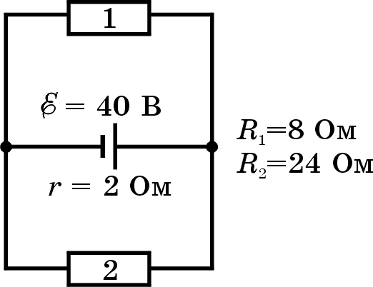
+В. В источнике выделяется меньшая мощность,
чем во внешней цепи.
+Г. Сила тока во втором резисторе равна 1,25 А.
12. Электродвигатель равномерно поднимает шахтную клеть массой 1,8 т на 25 м за 1 мин. КПД двигателя 90 %, напряжение в сети 220 В. Укажите все правильные утверждения.
+А. Двигатель потребляет мощность, большую 8 кВт.
–Б. Сила тока в обмотке двигателя меньше 30 А.
+В. За время подъема израсходовано электроэнергии больше 0,4 МДж.
–Г. Работа силы тяжести по модулю больше работы электрического тока в двигателе.
Вариант 4
1. На рисунке приведена схема электрической цепи
и показание вольтметра. Выберите правильное утверждение.
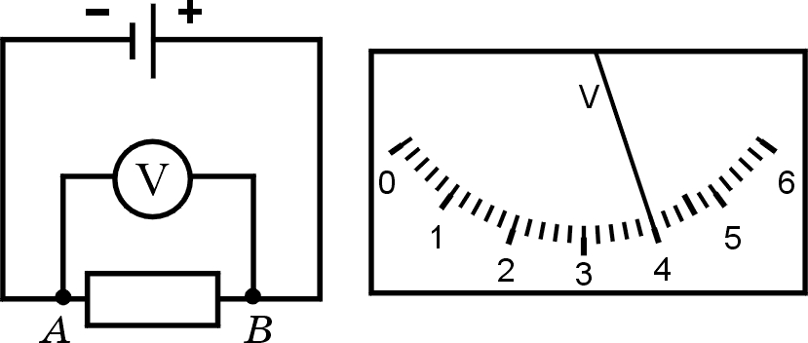
–А. Электроны движутся через резистор от точки B к точке A.
–Б. Внутри источника ток идет от положительного полюса к отрицательному.
+В. Напряжение на резисторе меньше 5 В.
–Г. Вольтметр и резистор включены последовательно.
2. Два резистора включены в цепь так, как показано на рисунке. Выберите правильное утверждение.  +А. Общее сопротивление резисторов меньше 5 Ом. | 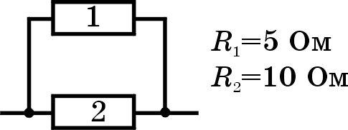
–Б. Напряжение на втором резисторе вдвое больше, чем на первом.
–В. Сила тока в обоих резисторах одинакова.
–Г. Сила тока в первом резисторе вдвое меньше, чем во втором.
3. Стальной и алюминиевый проводники одинаковой длины и одинакового диаметра включены в цепь так, как показано на рисунке. Выберите правильное утверждение.
–А. Проводники соединены параллельно.
–Б. Сила тока в стальном проводнике больше, чем в алюминиевом.
+В. В стальном проводнике мощность тока больше,
чем в алюминиевом.
–Г. Напряжение на стальном проводнике меньше,
чем на алюминиевом.
4. К источнику постоянного напряжения подключен кусок стальной проволоки длиной 25 см и сечением 0,1 мм². При этом сила тока в проволоке равна 25 А. Укажите все правильные утверждения.
–А. Напряжение на клеммах источника больше 12 В.
+Б. Сопротивление проволоки меньше 1 Ом.
–В. За 5 с в проволоке выделится количество теплоты, большее 1 кДж.
+Г. Если проволоку раскалить, сила тока уменьшится.
5. На рисунке приведена схема участка электрической цепи. Укажите все правильные утверждения.  +А. При замкнутом ключе сопротивление участка цепи равно 2,5 Ом. | 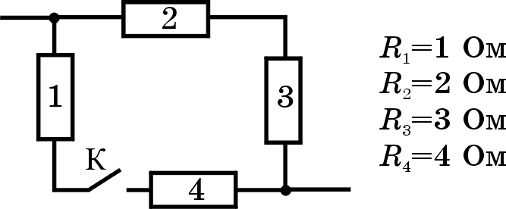
–Б. Сила тока в резисторе 2 больше, чем сила тока в резисторе 3.
–В. При размыкании ключа сопротивление цепи уменьшается в 2 раза.
+Г. При замкнутом ключе сила тока во всех резисторах одинакова.
6. На рисунке приведена схема электрической цепи. Укажите все правильные утверждения.  +А. При замкнутом ключе показание амперметра равно 4 А.  +Б. При замкнутом ключе показание вольтметра меньше 12 В.  –В. При коротком замыкании сила тока через источник меньше 8 А.  +Г. При замкнутом ключе вольтметр показывает напряжение на источнике. | 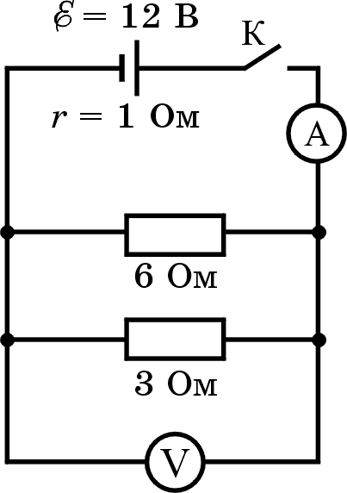

7. На рисунке приведена схема электрической цепи. Укажите все правильные утверждения.  –А. При перемещении ползунка реостата влево показание вольтметра увеличится.  –Б. При перемещении ползунка реостата вправо показание амперметра увеличится.  –В. При перемещении ползунка реостата вправо лампа Л1 станет гореть ярче. | 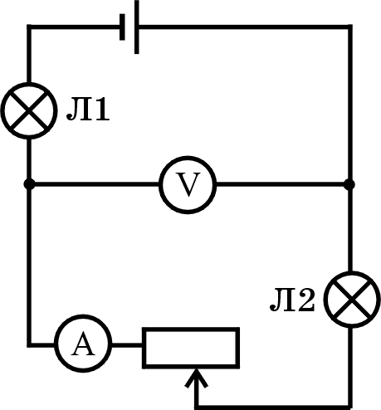
–Г. При среднем положении ползунка реостата вольтметр показывает напряжение на лампе Л2.
8. На рисунке приведена схема участка электрической цепи. Укажите все правильные утверждения.
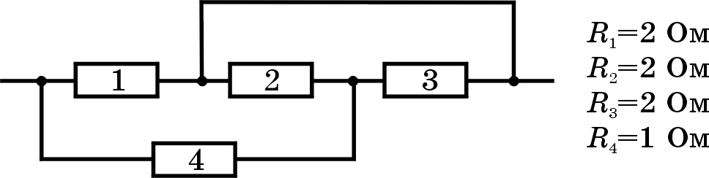
+А. Резисторы 2 и 3 включены параллельно.
–Б. Сила тока в резисторе 2 равна силе тока в резисторе 4.
–В. Резисторы 1, 2, 3 включены последовательно.
–Г. Общее сопротивление всей цепи больше 2 Ом.
9. На рисунке приведена схема участка электрической цепи. Вольтметр показывает 4 В. Укажите все правильные утверждения.
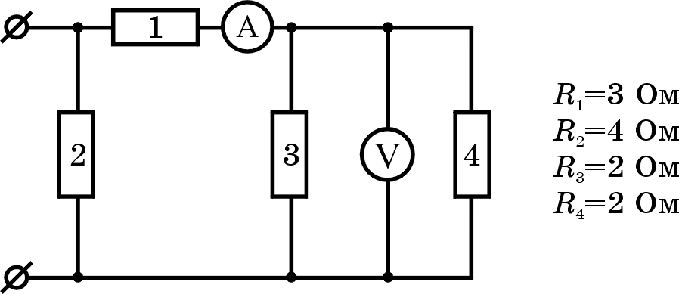
+А. Амперметр показывает 4 А.
+Б. Напряжение между клеммами больше 4 В.
–В. В резисторе 4 выделяется большая мощность, чем в любом другом резисторе.
+Г. За 30 с в резисторе 1 электрический ток совершает работу 1440 Дж.
10. В чайнике, поставленном на электроплитку мощностью 0,5 кВт, нагревают 1 л воды от 16 °С до кипения за 20 мин. Напряжение в сети 220 В. Укажите все правильные утверждения.
+А. Работа электрического тока за 20 мин равна 0,6 МДж.
+Б. Воде передано количество теплоты, большее 0,3 МДж.
–В. Если спираль электроплитки удлинить, вода нагреется скорее.
–Г. Сила тока в плитке меньше 1 А.
11. На первой лампе написано «220 В, 60 Вт», на второй — «220 В, 40 Вт». Лампы соединяют последовательно и включают в сеть с напряжением 220 В. Считая, что сопротивление ламп не зависит от накала, укажите все правильные утверждения.
+А. Ярче будет гореть вторая лампа.
+Б. В первой лампе выделяется мощность 9,6 Вт.
+В. Сопротивление второй лампы больше, чем первой.
–Г. Сила тока в цепи больше 0,2 А.
12. Подъемный кран поднимает равномерно груз массой 1 т на 19 м за 50 с. При этом сила тока в электродвигателе равна 20 А. Напряжение в сети 380 В. Укажите все правильные утверждения.
–А. КПД двигателя больше 75 %.
+Б. КПД двигателя меньше 85 %.
+В. Электрический ток совершил работу, меньшую 0,6 МДж.
+Г. Работа силы тяжести по модулю меньше работы электрического тока в двигателе.

